
Sondage Helpeurs
14/03/2013

Julien.radi@gmail.com

grosminet.travian@gmail.com

Participants:
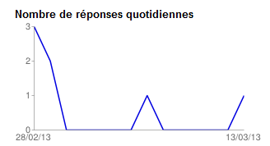
- JohnMcClane
- grincheux13
- alinou
- Alyia
- Jeremy006
- Saya
- Farouk Touzi

Introduction

[BLABLABLA]
Présentation du plan etc etc…

Bonne lecture,

Radi & GrosMinet

- Généralités :

- Quelques graphes :

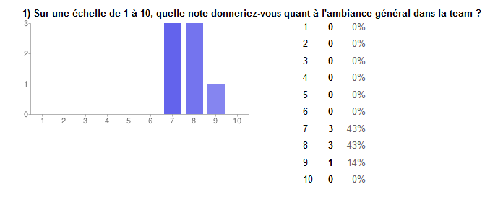
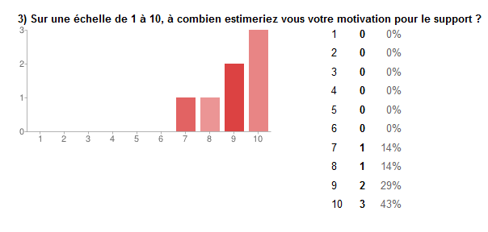
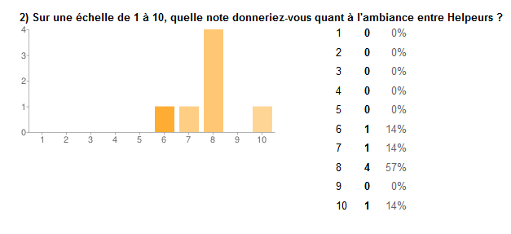

- Recensement de points intéressants :

Penseriez-vous que l'ambiance au sein de la team peut être améliorée ? Si oui, comment ?

- Relancer les jeux entre membres team, tel le chan quizz

- Se donner RDV, se réunir pour faciliter les discutions, les échanges

- Lancer des concours entre membres, tel le concours des miss Travian

Penseriez-vous que l'ambiance entre Helpeur peut être améliorée ? Si oui, comment ?

- Plus de présence sur IRC pour rendre le chan plus vivant.

- Augmenter la fréquence des réunions entre helpeurs.

- Plus de présence sur le forum pour certains

Par quel moyen cette motivation pourrait-elle être accrue ?

Nous n’avons pas relevé de proposition à mettre en œuvre.

- Le travail :

- Quelques graphes :

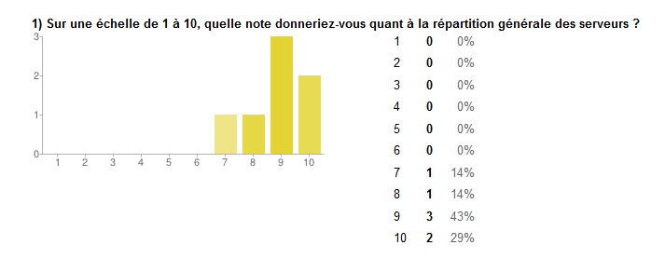

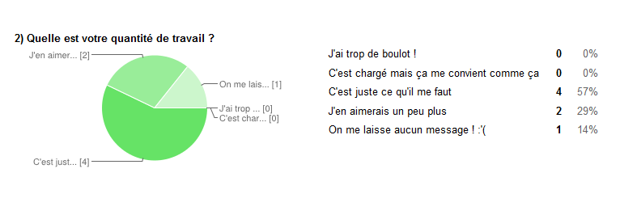

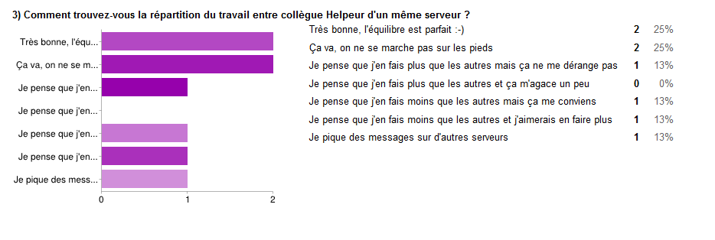
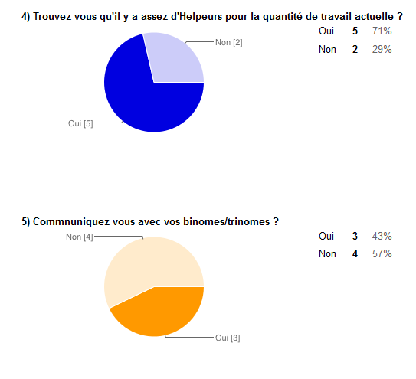
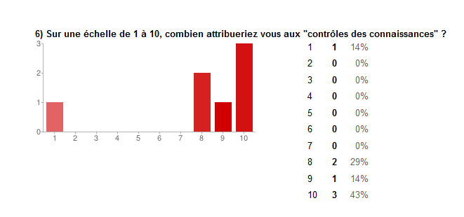
- Recensement de points intéressants :

Si elle n'est pas convenable, qu'est ce qui pourrait la rendre plus efficace ?

Nous n’avons pas relevé de proposition à mettre en œuvre.

- Auto-critique :

- Quelques graphes :

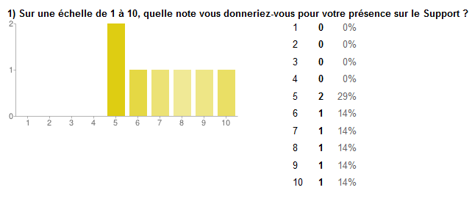
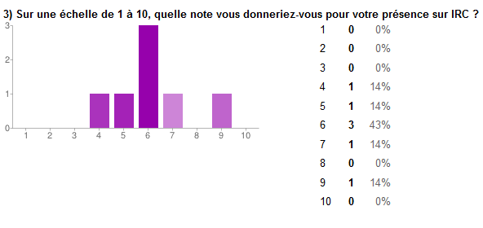
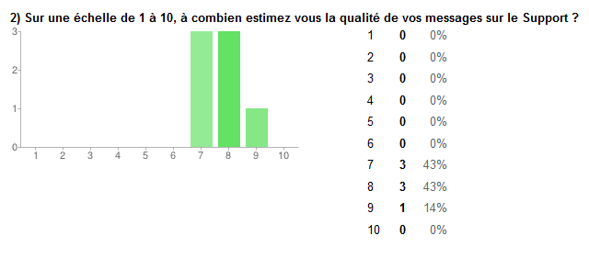

Conclusion et commentaires

[BLABLABLA]
Présentation du plan etc etc…

Merci,

Radi & GrosMinet

